упраўление па адукацыі

СаЛіГОРСКага РАёННага выканаўчага КаМіТэТу

дзяржаўная Установа дадатковай адукацыі

«ЦэНТР ТВОРЧасці ДзяцЕЙ і МОЛадзі СаЛіГОРСКага РАёНу»

Выраб цацкі-свістулькі па традыцыйнай тэхналогіі

Пратасеня Мікалай Аляксеевіч
педагог дададковай адукацыі,
кіраўнік Заслужанага аматарскага калектыву РБ
народнай студыі “Скарбонка”

2022

Мэта: садзейнічаць развіццю і творчаму зберажэнню народнага мастацтва на Салігоршчыне, далучэнню ўдзельнікаў майстар-класа да мастацтва беларускай керамікі праз авалоданне спосабамі і прыёмамі вырабу цацкі-свістулькі “Конік”.

Задачы:

адукацыйныя:
- даць удзельнікам майстар-класа веды па гісторыі стварэння беларускай народнай цацкі;
- навучыць тэхналогіі вырабу керамічнай цацкі-свістулькі “Конік”;
развіваючыя:
- развіваць уменні і навыкі вырабу керамічных выяў;
- творча прымяняць народныя тэхналогіі ганчарства у сучасных умовах;
выхаваўчыя:
- выхоўваць павагу да сваёй Радзімы, духоўных каштоўнасцей свайго народу, эстэтычныя адносіны да акружаючай рэчаіснасці;
- выхоўваць акуратнасць, дабразычлівыя адносіны да калектыву, працалюбіе, цярпенне.
Матэрыялы: гліна, шлікер.
Інструменты: качалка, дошчачка, лінейка, стэк-праколка (універсальны), дапаможная палачка з дрэва цыліндрычнай формы дыяметрам 7-10 мм і даўжынёй 7-12 см з акругленым канцом.

Ход майстар-класа:

Арганізацыйны момант.
Добры дзень, паважаныя калегі. Я вельмі рады вітаць вас на майстар-класе па кераміке. Тэма майстар-класа “Выраб цацкі-свістулькі па традыцыйнай тэхналогіі”.

Мэтавая устаноўка.
Сёння вы даведаецеся аб гісторыі стварэння беларускай цацкі, яе разнавіднасцях, тэндэнцыях развіцця сучаснай цацкі на Салігоршчыне, і навучыцеся ствараць цацку-свістульку “Конік”.

Арганізацыя пазнавальнай дзейнасці.
Цацка – гэта вялікі казачны цуд у нашым жыцці, частка нашай вялікай культуры, гэта першая і самая лепшая азбука дзяцінства. Толькі ў цаццы знайшлося гарманічнае спалучэнне такіх функцый, як дзіцячая забаўка і скарбніца жыццёвага вопыту, нацыянальны мастацкі твор з вялікім духоўным і практычным патэнцыялам, які можа развіваць, з якім можна весці дзіця ў дарослае жыццё. Гліняная цацка, як і цацкі з другіх матэрыялаў, з’яўляецца сапраўдным рукатворным цудам у жыцці многіх народаў. Цаццы нададзена забаўляць дзіця, развіваць яго жыццёвы вопыт, уяўленне, фантазію, усё тое, што неабходна ў далейшым жыцці.
Вытокі глінянай цацкі зыходзяць з часоў неаліта 2-4 тысяч гадоў да нашай эры. Вучоныя знаходзяць іх у час раскопак курганоў, паселішчаў старажытнага чалавека. Першымі цацкамі былі бразготкі і свістулькі. Гэтыя цацкі выкарыстоўваліся нашымі продкамі не толькі як дзіцячыя забаўкі, але і як абярэгі, ахоўвалі ад “нячыстай сілы”. Нашы продкі верылі, што свіст цацкі і гук бразготкі адганялі злых духаў, вар’ятаў, аберагалі ад іх дзяцей.
Сёння цацкі, вылепленыя нашымі майстрамі, маюць падабенства з цацкамі старажытнага чалавека. Яны невялікага памеру, простыя па форме, маюць тыя ж сюжэтныя вобразы. Стылістыка гэтых цацак пазбаўлена лішніх падрабязнасцей. Перадаецца толькі самае важнае, характэрнае гэтаму вобразу. Цацкі выконваюцца хутка, з невялікімі затратамі часу, у іх танны кошт. Такая абагульняючая стылістыка цацкі стымулюе дзіцячую фантазію, развівае вобразнае мысленне. Сёння многія майстры працягваюць ствараць яе на выснове прадаўжэння традыцыйнай стылістыкі цацак якога-небудзь вядомага майстра, які працаваў раней, працягваючы і развіваючы гэтыя традыцыі.
Свістулька – гэта своеасаблівы полы керамічны выраб. У ім ёсць свістковае прыстасаванне і могуць быць ігравыя адтуліны (мал. 1). Гук (свіст) у свістулькі атрымліваецца за кошт выкарыстання фізічных уласцівасцей паветра. Струмень паветра, які мы, выдыхаючы, накіроўваем у свістульку, пападае ў паветраны канал, потым – у паветраную камеру, пасля – на язычок свістковай адтуліны і падзяляецца язычком на два патокі. Адзін з іх праходзіць на глыбіню рэзанатарнай камеры нашай цацкі, а другі мае знешні напрамак. Ваганне гэтых патокаў стварае гук (свіст). Калі зрабіць у рэзанатарнай камеры 1-2 адтуліны, то, адкрываючы і закрываючы іх, мы будзем змяняць ціск паветра ў сярэдзіне камеры і хуткасць вагання паветраных патокаў (вышыню гуку).
Практычная частка
Цацка-свістулька – гэта таксама твор чалавечага інтэлекту, генетычная памяць культурных зносін грамадства, выраб, які ўвасобіў у сабе дзіцячую забаўку. Цацка-свістулька – адзін з першых флейтавых інструментаў, які стаў творам мастацтва.
Цяпер ствараецца шмат цацак-свістулек. Якой толькі формы, дызайну, дэкаратыўнага аздаблення яны не маюць!
Мы засяродзім увагу на цаццы, якая прыйшла да нас з даўніны як пасланне старажытнага чалавека, што дайшло да нас праз многія рукі пакаленняў, якія збераглі яго, не дазволілі яму знікнуць.
Абагуленасць формы, выразнасць сілуэта, мінімальная пластычная трактоўка вобраза без непатрэбных дэталей, манументальная цэльнасць канструкцыі без лішкаў каляровага аздаблення і, у той жа час, цеплыня і непасрэднасць у падачы вобраза – такая яна, народная цацка.
Сам працэс стварэння цацкі даволі складаны для дзяцей з-за складанасці вырабу свістковага прыстасавання. Нават многія майстры, якія займаюцца рамяством керамікі, педагогі не могуць зрабіць гліняную цацку-свістульку. Лепка цацкі-свістулькі з’ўляецца даволі складаным працэсам у тэхналагічным выкананні рэзанатарна-свістковай сістэмы не толькі для дзяцей, але і для дарослых.
Выраб цацкі-свістулькі можна выконваць некалькімі спосабамі. Праўда, фізічная аснова, канструкцыя свістковага прыстасавання ва ўсіх варыянтах аднолькавая. Спынімся на адным спосабу падрабязна. Гэты метад прымяняю я і мае выхаванцы.
Тэхналагічны працэс
Цацка выконваецца з аднаго кавалка гліны памерам з запалкавы карабок. Кавалку гліны надаём форму кароткага цыліндрыка, можна яйка, у сярэдзіну якога ўстаўляем дапаможную палачку акругленым канцом трошкі далей за сярэдзіну нашай нарыхтоўкі. Гэта палачка будзе ўтвараць паветраную камеру і дасць нам магчымасць смела ствараць (ляпіць) форму нашай цацкі, не баючыся расплюшчыць яе ўнутраную частку (фота 3).
З загатоўкі расплюшчваем і адцягваем частку гліны на шыю і галаву нашага коніка, а з процілеглага боку (уздоўж палачкі) – на хвост-свісток. З ніжняй часткі загатоўкі адцягваем, адшчыпваем чатыры аднолькавыя атожылкі-ножкі (фота 4).
Цяпер, калі мы вызначылі асноўныя канструкцыйныя прапорцыі нашай выявы, пераходзім да больш пластычнай прапрацоўкі вобраза. Адцягваем больш шыю, робім яе дугой, памячаем галоўку. Ножкі лепім невялікімі выступамі акругленай формы. Хвост адцягваем на 2,5-3 см, робім яго цыліндрычнай формы (фота 5).
Цяпер, калі ў нас добра вызначыўся сілуэт і форма цацкі, працягнем пластычную прапрацоўку галавы і шыі нашага коніка. Верхнюю частку шыі трохі расплюшчваем, адцягваем вушкі ў верхняй частцы галавы, робім іх невялікімі акруглымі выступамі. Прапрацоўваем пластычную форму галавы коніка. На шыі праціскаем стэкам рысы, якія імітуюць грыву. На галаве перад вушамі робім невялікія выемкі, у якіх робім стэкам вочы нашага коніка. На пярэдняй частцы галавы праціскаем стэкам рысу, якая імітуе рот нашай выявы. Пасля больш канкрэтна прапрацоўваем усю форму вырабу, дэталі (фота 6).
Калі форма зроблена, пераходзім да стварэння самога свістка. Дапаможнаю палачкаю, якая знаходзіцца ў сярэдзіне вырабу, пашыраем унутраную ёмістасць. Калі яна стане свабоднай, выцягваем палачку. Адтуліну з краю залепліваем глінай на 5-7 мм. Пасля ў ніжняй частцы хваста на адлегласці 5-7 мм стэкам прарэзваем прамавугольную свістковую адтуліну на шырыню стэка. Лішак гліны можна дастаць стэкам або прыціснуць да задняй сценкі ўнутры свістка. Стэкам і пальцам расплюшчваем процілеглы край адтуліны, робім язычок вострым (фота 7).
Пасля плоскай часткай стэка паралельна язычку, крыху яго прыціснуўшы, у напрамку да задняй сценкі робім шчыліну на шырыню стэка. Глядзім, каб шчыліна – гэта паветраны канал – не забілася глінаю, калі будзем вымаць стэк. Струмень паветра, які будзе выходзіць з канала, трэба каб пападаў на язычок, тады цацка будзе гучаць. Тон, вышыня гуку будзе залежыць ад велічыні рэзанатарнай ёмістасці. Калі яна маленькая, гук будзе больш моцны і высокі. Пры большай поласці ён будзе ніжэйшым, глухаватым. У паветранай камеры, тулаве нашай свістулькі, можна зрабіць 1-2 адтуліны вострым канцом стэка. Закрываючы і адкрываючы іх пальцамі, можна мяняць вышыню гука (фота 2, 8).
Такую ж канструкцыю і паслядоўнасць вырабу маюць і другія персанажы цацкі-свістулькі. Гэта “Козлік”, “Кароўка”, “Баран”, “Сабачка”, “Коцік”, “Алень”, “Лось”, “Зубр”. У іх аднолькавая форма тулава, і толькі верхняя частка (галоўка, шыя, рожкі) стварае новыя вобразы (фота 8).
Такія дэталі, як рожкі ў барана, лася, аленя, можна зляпіць асобна, а пасля шлікерам прымацаваць да тулава.
Заключная частка.
Метадычныя рэкамендацыі па вырабу цацкі-свістулькі па традыцыйнай тэхналогіі.
Пры вырабе цацкі трэба памятаць, што з ёй будуць гуляць дзеці, што мы робім цацку для іх. З гэтага вынікае тое, што яна павінна быць зручнай у карыстанні і мець мастацкі вобраз, які будзе ўздзейнічаць на эстэтычныя пачуцці.
У аснове канструцыі цацкі ляжыць полая рэзанатарная ёмістасць. Пры лепцы цацкі дзеці пад уздзеяннем сваіх эмоцый, захопленасці стварэннем вобраза выявы, не могуць зберагчы ўнутраную ёмістасць і яе разбураюць. Лепей адразу ўстаўляць у загатоўку дапаможную палачку з дрэва. Гэта дазволіць смела працаваць над формаю. Паслядоўнасць вырабу цацкі-свістулькі апісана вышэй. Усё ж калі нам трэба зрабіць большую рэзанатарную ёмістасць, то патрэбна ляпіць уручную (можна спосабам пяльменя), пры лепцы самой выявы старацца яе не расціснуць. Пры пластычнай прапрацоўцы формы не трэба ўводзіць многа дэталей, важней сам вобраз, сілуэт, характар гэтага вобразу. А мноства дэталей будуць толькі разбураць выразнасць сілуэта ды і не дадуць палёту дзіцячай фантазіі дадумаць гэты вобраз. У той жа час патрэбна, каб пры падзенні цацка не так лёгка разбілася. Ды і без лішняй аздобы яна будзе выконвацца хутчэй і танней будзе каштаваць.
У невялікіх цацках-свістульках рэзанатарную ёмістасць можна праціскаць палачкаю пасля таго, як зроблена ўся цацка. Край адтуліны, праз які ўвайшла палачка робіцца вострым. Гэта будзе “язычок” нашай свістулькі. Плоскім краем стэка праколваем свістковы канал у хвасце-муштуку.
Функцыя цацкі – радаваць дзяцей, уздзейнічаць на іх непасрэднае эстэтычнае пачуццё і ўсталёўвацца ў памяці на доўгія гады жыцця. У наш час вельмі важна захаваць традыцыйнае народнае мастацтва, культурны вопыт свайго народа і прадоўжыць яго развіваць у новых сучасных умовах, прымяняючы традыцыйныя народныя тэхналогіі і матэрыялы для стварэння высокамастацкіх твораў. Навучаючы дзяцей у гуртках, студыях, дамах рамёстваў, развіваючы іх мастацкія здольнасці, неабходна творча ўключаць у навучальны працэс культурныя здабыткі свайго народа, садзейнічаць культурнаму развіццю сваёй нацыі, нацыянальнай самасвядомасці.
Тыя культурныя здабыткі, якія шліфаваліся вякамі чалавечай мудрасцю і талентам і дайшлі да нас, не павінны знікнуць ў сучасным працэсе глабалізацыі. Яны павінны працягваць свае культурна генетычнае ўздзеянне на нашае жыццё, напаўняць нашыя душы цяплом, талентам, усім лепшым, што змог стварыць чалавек за тысячы і тысячы гадоў свайго жыцця.
І тая маленькая цацка, з якой гулялі дзеці ў далёкія старажытныя часы і якая дашла да нас і дала жыццё цяперашнім цацкам з сучасных матэрыялаў, мае права на свае існаванне, на тое, каб яе стваралі дарослыя і дзеці.
Мы з вамі стварылі тую ж цацку, якую стваралі людзі тысячы гадоў назад, форма якой вякамі шліфавалася чалавечай мудрасцю і талентам, якая з’яўляецца скарбніцай генетычнай памяці, увасабленнем эстэтычнай дасканаласці і ў той жа час матэрыяльнай значнасці, якая павінна навучаць, рыхтаваць, весці дзіця ў дарослае жыццё. Цацка – гэта першая азбука дзяцінства, самая таленавітая і самая любімая ў дзіцячым жыцці.
Дзякуй за ўвагу.

Тэхналагічная табліца

Тэхналогия выканання | Прыклад
Кавалку гліны надаем форму кароткага цыліндрыка, можна яйка, у сярэдзіну якога ўстаўляем дапаможную палачку акругленым канцом трошкі далей за сярэдзіну нашай нарыхтоўкі. | 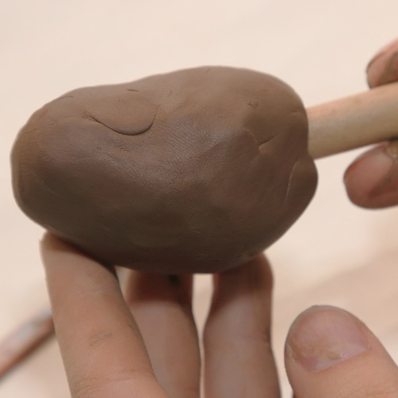
З загатоўкі расплюшчваем і адцягваем частку гліны на шыю і галаву нашага коніка, а з процілеглага боку (уздоўж палачкі) – на хвост-свісток. З ніжняй часткі загатоўкі адцягваем, адшчыпваем чатыры аднолькавыя атожылкі-ножкі | 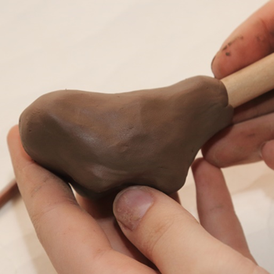
Адцягваем больш шыю, робім яе дугой, памячаем галоўку. Ножкі лепім невялікімі выступамі акругленай формы. Хвост адцягваем на 2,5-3 см, робім яго цыліндрычнай формы | 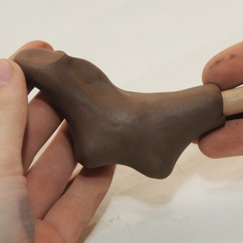
Верхнюю частку шыі трохі расплюшчваем, адцягваем вушкі ў верхняй частцы галавы, робім іх невялікімі акруглымі выступамі. На шыі праціскаем стэкам рысы, якія імітуюць грыву. На галаве перад вушамі робім невялікія выемкі, у якіх робім стэкам вочы нашага коніка. На пярэдняй частцы галавы праціскаем стэкам рысу, якая імітуе рот нашай выявы. | 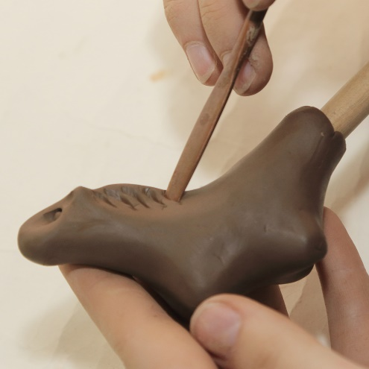
Дапаможнаю палачкаю, якая знаходзіцца ў сярэдзіне вырабу, пашыраем унутраную ёмістасць. Адтуліну з краю залепліваем глінай на 5-7 мм. Стэкам і пальцам расплюшчваем процілеглы край адтуліны, робім язычок вострым | 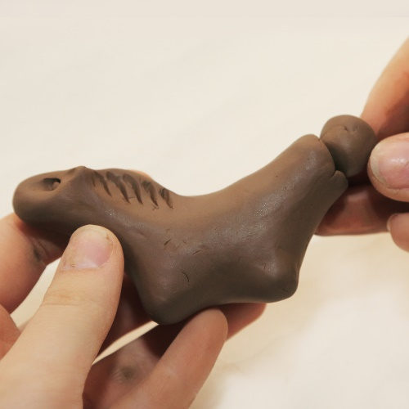
Пасля ў ніжняй частцы хваста на адлегласці 5-7 мм стэкам прарэзваем прамавугольную свістковую адтуліну на шырыню стэка. | 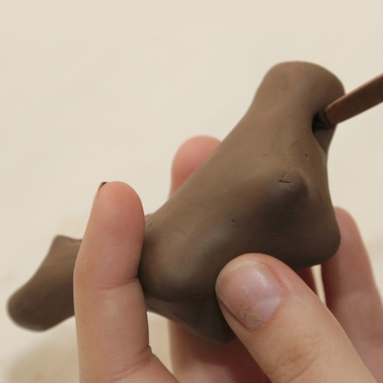
Плоскай часткай стэка паралельна язычку, крыху яго прыціснуўшы, у напрамку да задняй сценкі робім шчыліну на шырыню стэка. Глядзім, каб шчыліна не забілася глінаю, калі будзем вымаць стэк. Струмень паветра, які будзе выходзіць з канала, трэба каб пападаў на язычок, тады цацка будзе гучаць. | 